Утверждаю
Директор МБОУ Заветинская СОШ №2
___________ Борисенко Н.Н

Программа самоподготовки по коррекционным занятиям
с обучающимся 5 класса индивидуального обучения
в период карантинных мероприятий с 06.05 по 29.05.2020
(«Развитие психомоторики и сенсорных процессов» для обучающихся специальных (коррекционных) образовательных учреждений VIII вида, авторы Э.А. Удалова, Л.А. Метиева)

№ урока | Тема | Дата | Задание для работы
31 | Нахождение отличительных и общих признаков на наглядном материале (сравнение 2—3-предметных (сюжетных) картинок) | 06.05 | В приложении
32 | Нахождение нелепиц на картинках | 13.05 | В приложении
33 | Дидактическая игра «Лабиринт» | 20.05 | В приложении
34-35 | Тренировка зрительной памяти. Дидактическая игра «Нарисуй по памяти» | 20.05  27.05 | В приложении

Телефон для консультаций: 89281424351

Педагог-психолог: ___________ Колесникова А.С.
Заместитель директора по УР: ___________ Лаврешина Е.А.

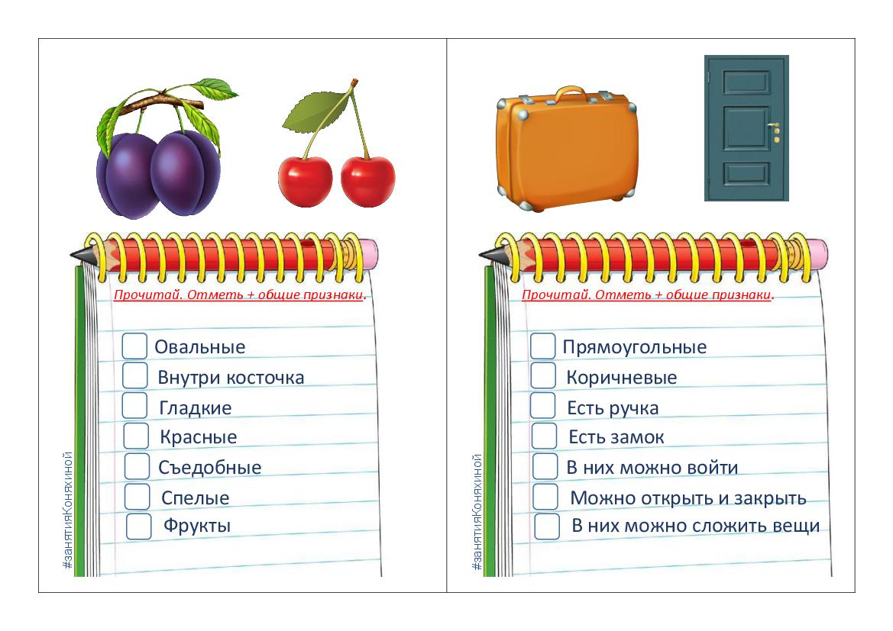
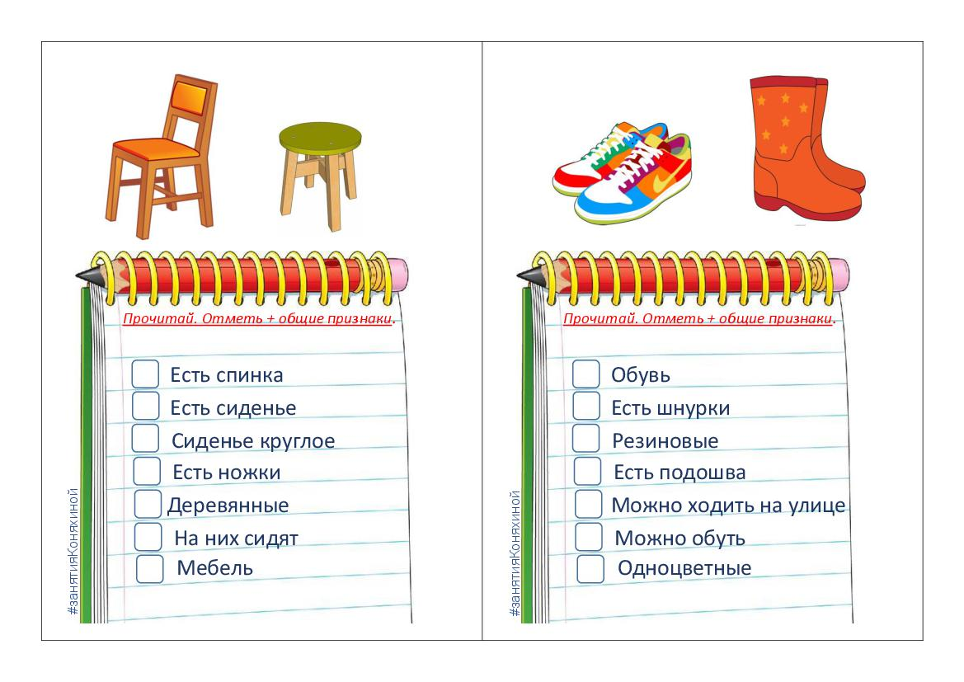
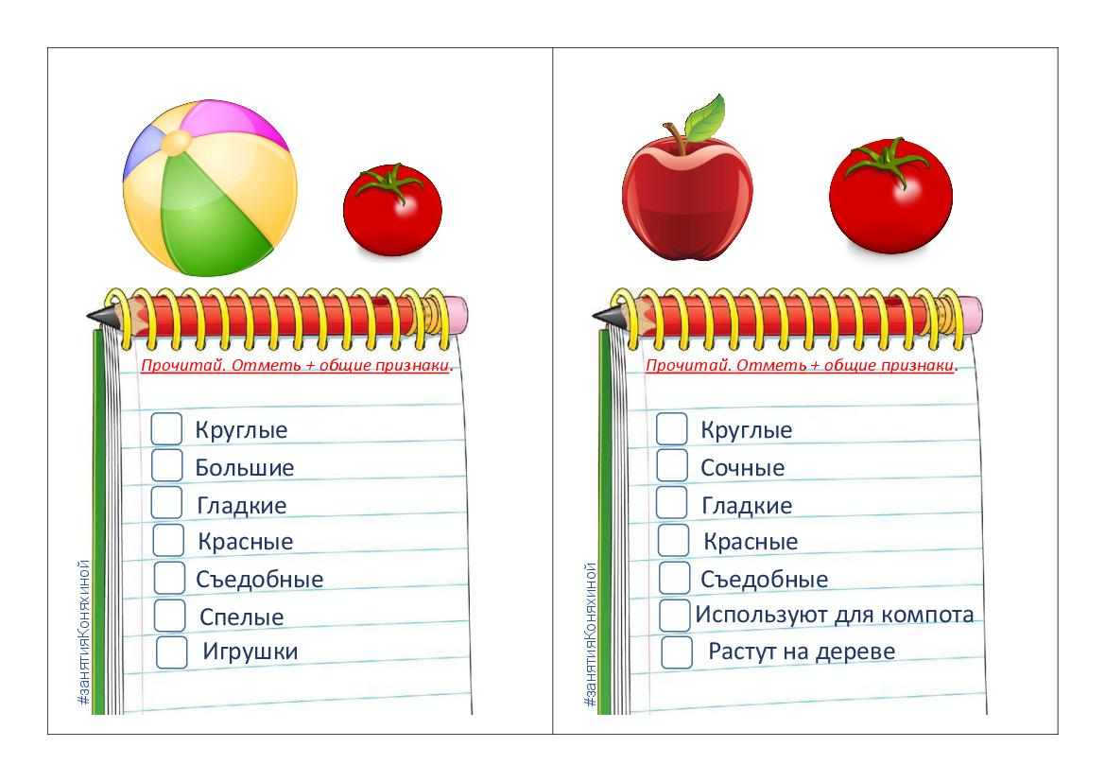
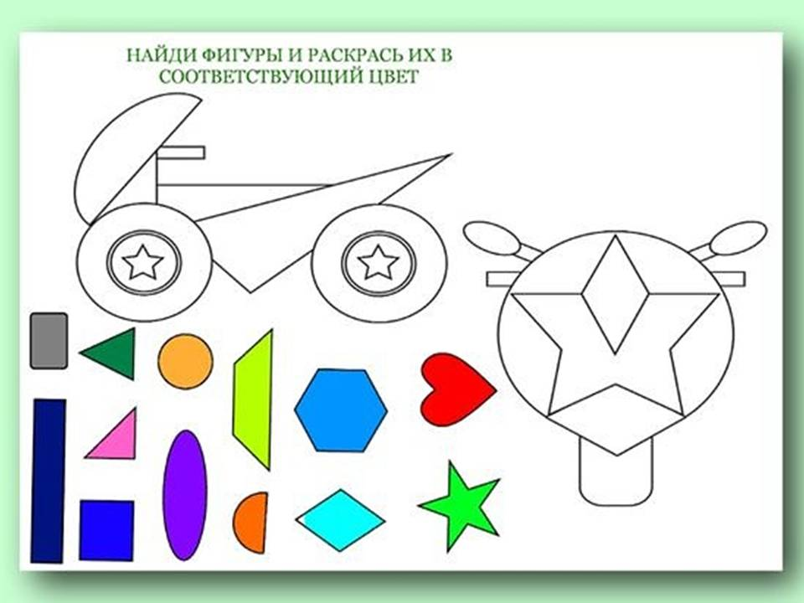
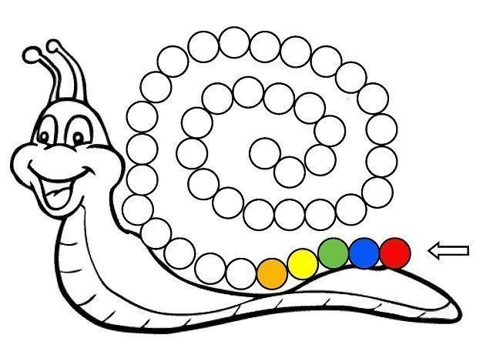
«Нелепицы»
Попросите ребенка найти ошибки на картинках и объяснить их.
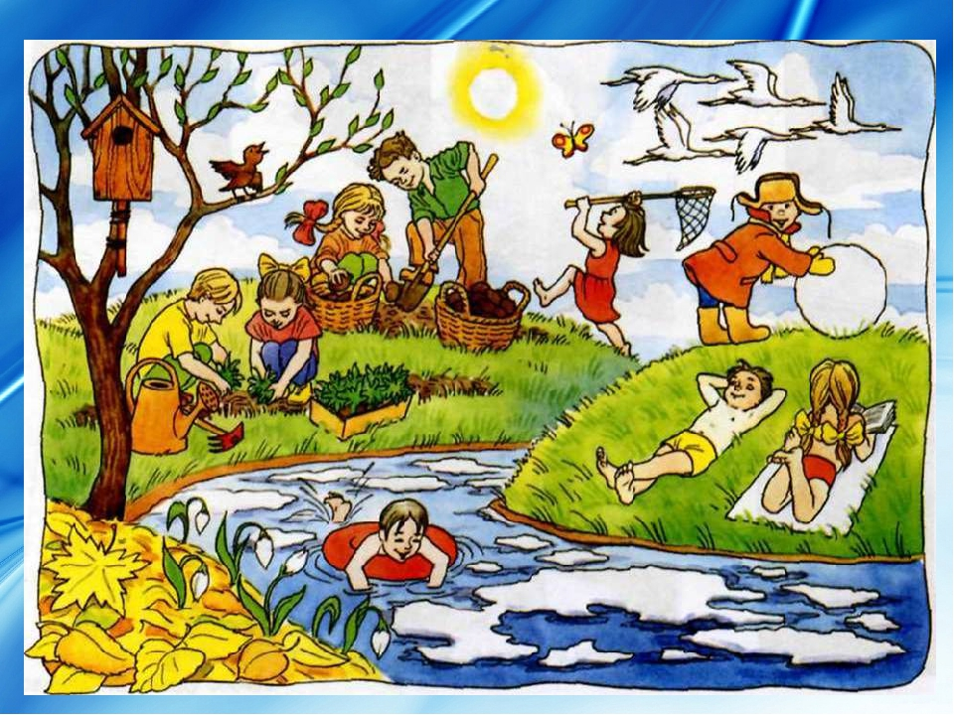
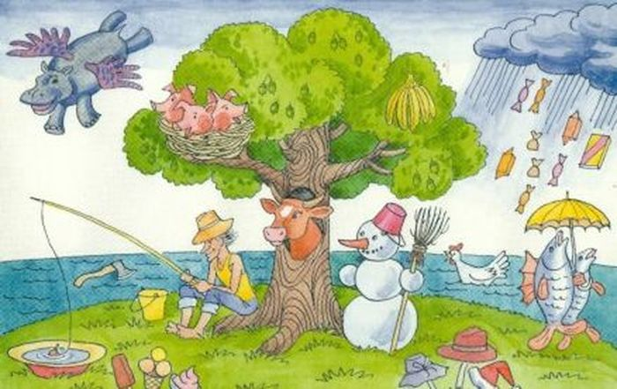
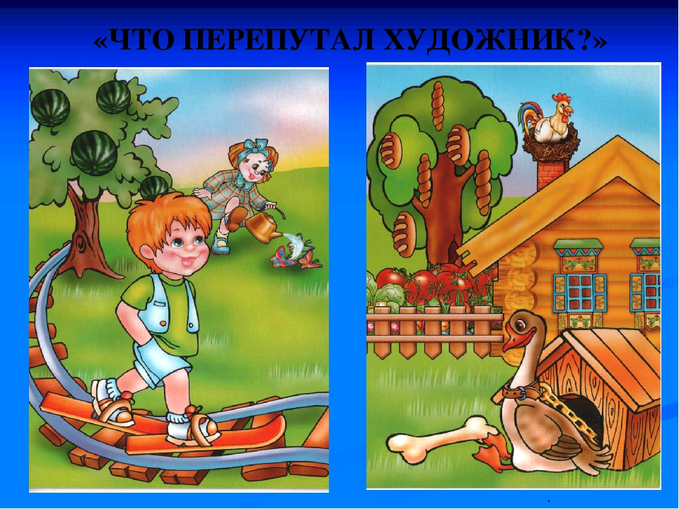
Дидактическая игра «Лабиринт».
Цель: развивать логическое мышление, упражнять в ориентировки на
плоскости и в пространстве. Учить правильности выполнения задания,
добиваться до определенной цели.

ПОМОГИ КОЛОБКУ ВЕРНУТЬСЯ ДОМОЙ.
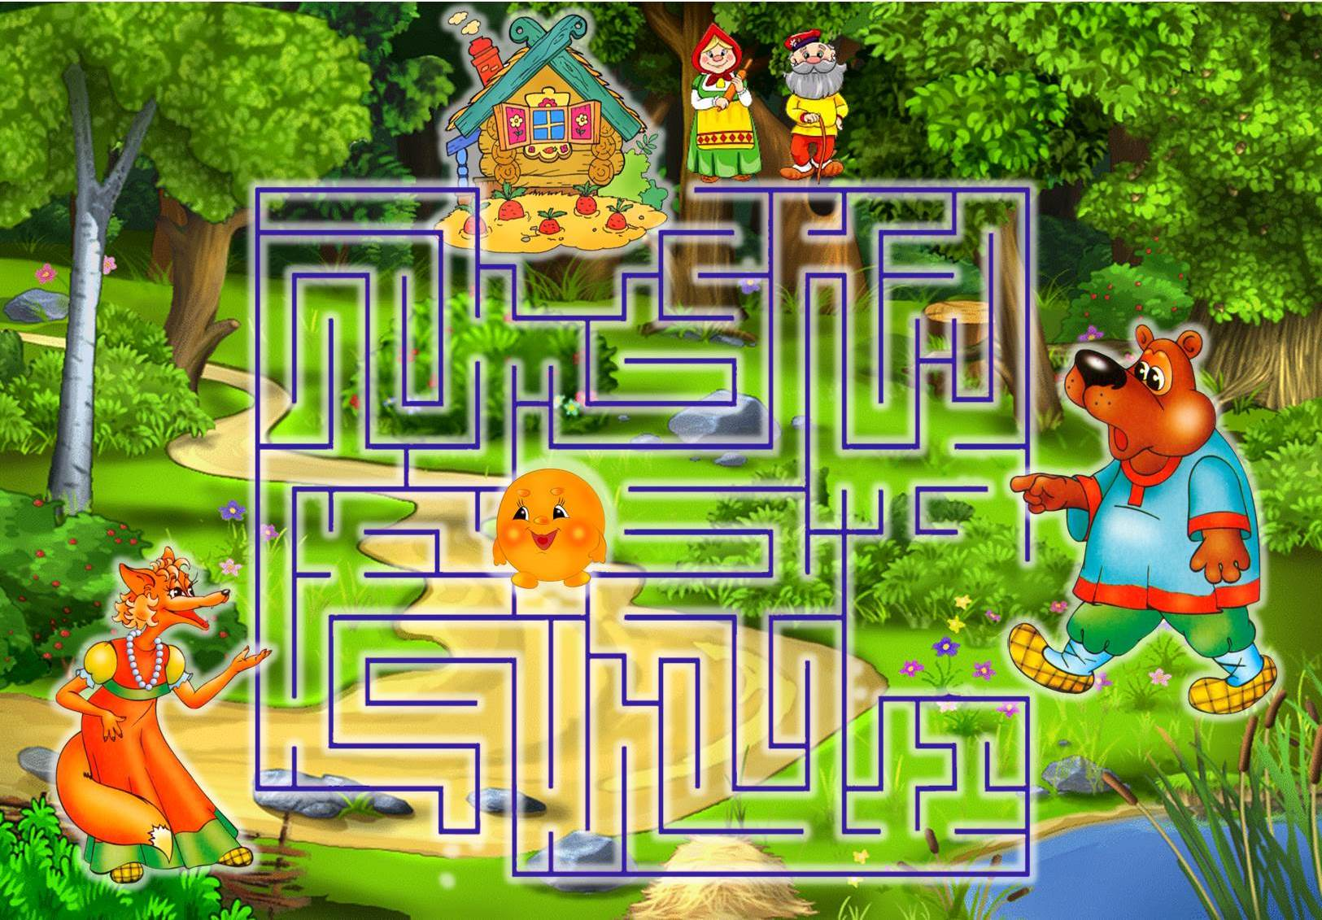
ПОМОГИ ПОРОСЯТАМ ОБОЙТИ ВОЛКА И ВЕРНУТЬСЯ ДОМОЙ.
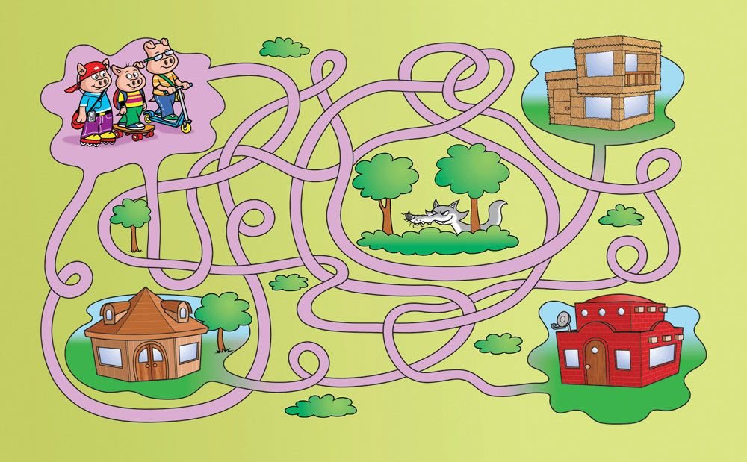

ПОМОГИ КАЖДОЙ СОБАКЕ НАЙТИ ЕЁ ВЕЩЬ.
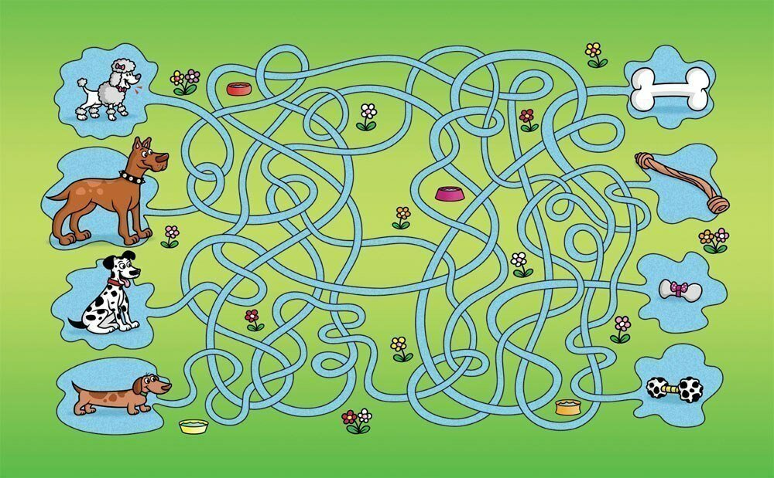
Тренировка зрительной памяти. Дидактическая игра «Нарисуй по памяти».
